Dělitelnost dvanácti (číslem 12)  Přirozené číslo je dělitelné dvanácti, když je dělitelné zároveň třemi a čtyřmi  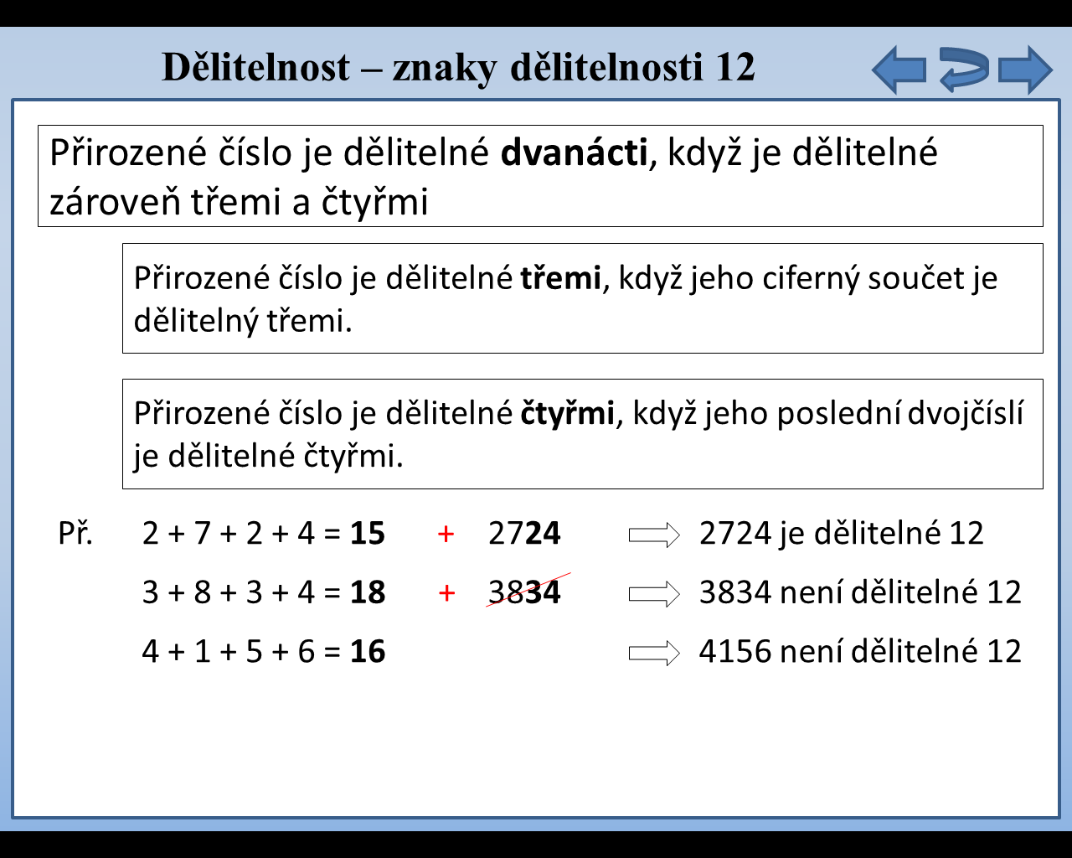  Př.  71) Zakroužkujte všechna čísla dělitelná dvanácti  144 207 384 570 612 652 702 864 945 972  1 155 1 152 1 932 3 600 6 412 7 532 8 052 9 583  72) Zakroužkujte všechny násobky čísla 12  188 216 258 276 513 684 762 864 882 960  1 836 1 924 2 073 3 144 4 700 4 212 7 820 9 324  Dělitelnost patnácti (číslem 15)  Přirozené číslo je dělitelné patnácti, když je dělitelné zároveň třemi a pěti  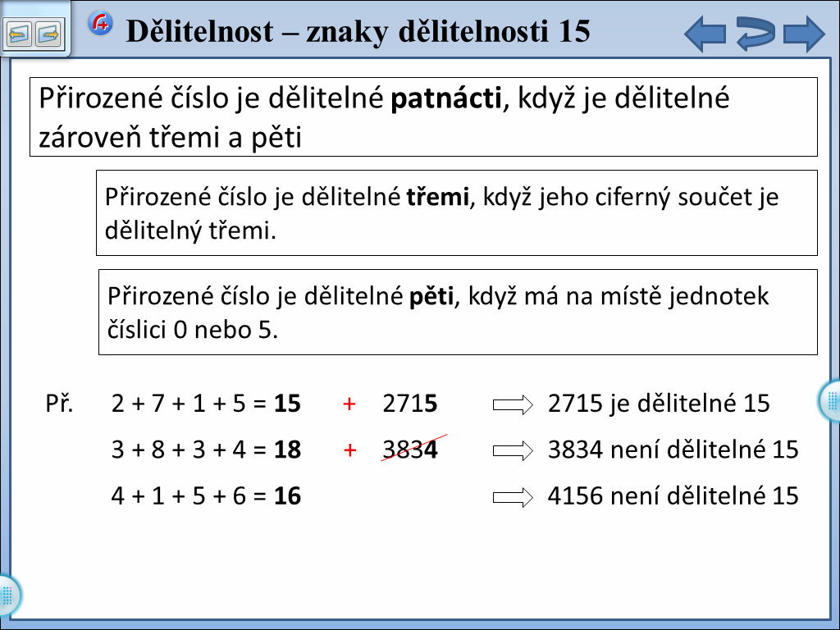  Př.  73) Zakroužkujte všechna čísla dělitelná patnácti  175 225 480 565 615 670 712 810 935 975  1 155 1 242 1 920 3 700 5 415 7 540 8 700 9 594  74) Zakroužkujte všechny násobky čísla 15  185 285 308 475 540 645 763 885 900 935  1 830 1 925 3 060 3 140 4 722 6 000 7 820 9 525  Další znaky dělitelnosti  Přirozené číslo je dělitelné 18, když je dělitelné zároveň dvěma a devíti.  Přirozené číslo je dělitelné 30, když je dělitelné zároveň třemi a deseti.  Přirozené číslo je dělitelné 20, když má poslední dvojčíslí dělitelné 20.  Přirozené číslo je dělitelné 25, když má poslední dvojčíslí dělitelné 25.  Přirozené číslo je dělitelné 50, když má poslední dvojčíslí dělitelné 50. | Znaky dělitelnosti - opakování  75) Kolik z čísel 1256, 1461, 7135, 9020, 10311, 15310, 21012 a 33407 je dělitelných:  a) dvěma b) třemi c) čtyřmi d) pěti  e) šesti f) devíti g) desíti h) dvanácti  76) Doplň místo ? číslici tak, aby bylo celé pěticiferné číslo dělitelné:  1523? (uveď všechna řešení)  a) třemi b) čtyřmi c) pěti  d) šesti e) devíti f) desíti  77) Mezi čtyřcifernými čísly menšími než 1020 najdi všechna čísla dělitelná:  a) čtyřmi b) devíti  c) šesti d) desíti  78) Doplň místo ? číslici tak, aby bylo celé šesticiferné číslo dělitelné:  3106?2 (uveď všechna řešení)  a) dvěma b) třemi  b) čtyřmi c) pěti  d) šesti e) devíti  79) Jaký bude zbytek při dělení čísla 1 361 015:  (určete nebližší menší násobek daného čísla a rozdíl je zbytek)  a) dvěma b) třemi c) čtyřmi d) pěti  e) šesti f) devíti g) desíti h) stem  80) Kolik sudých jednociferných dělitelů má číslo 421 016?  81) Odpovězte (ano x ne):  a) součet čísel 1 023 a 1 002 je dělitelný devíti  b) rozdíl čísel 82 256 – 47 971 je dělitelný pěti  c) podíl čísel 489 230 a 10 je dělitelný dvěma  d) součin čísel 40 560 a 78930 je dělitelný stem  e) součet čísel 32 532, 14 803 a 459 311 je dělitelný deseti

